

**M 12** In der Literatur-Apotheke

Materialien

Stellt euch eine Literatur-Apotheke vor, in der Romane und

Gedichte mit „Beipackzetteln“ angeboten werden.

Da gibt es „Lesefutter“, das gegen bestimmte Beschwerden hilft: Geschichten gegen Langeweile, Reiseromane, die eure Abenteuerlust wecken, vielleicht auch Schlapplach-Gedichte oder Tiergeschichten, die euch anregen, einen Ausflug in die Natur zu unternehmen …

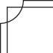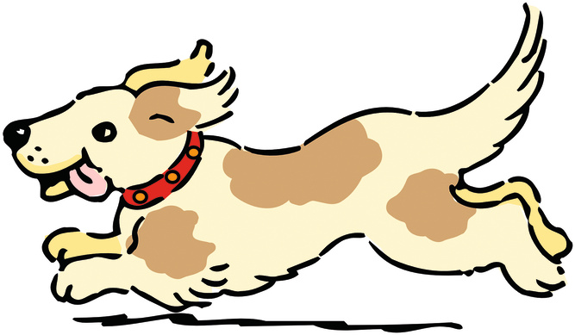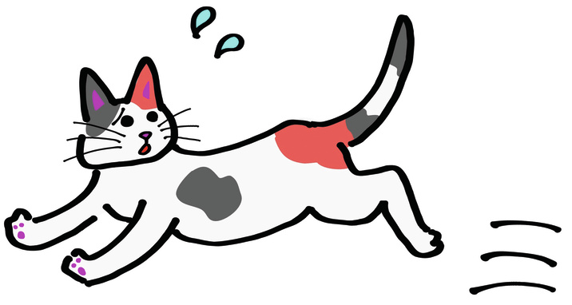

MEIN FACH Deutsch Sek I 04/2025

**A** Lest Pias Beipackzettel und markiert die Informationen, die euch aus dem Deutschunterricht bekannt sind, wenn es um Gedichte geht.

**B** Nennt andere Hinweise, die man bei der Gedichtanalyse normalerweise nicht findet. Beurteilt, ob sie nur unterhaltsam oder auch anregend und hilfreich sind, wenn es darum geht, ein Gedicht zu verstehen.

**C** Findet selbst Gedichte und schreibt dazu Beipackzettel im Stil von Pias „Gebrauchsanweisung“.

**Packungsinhalt**

In diesem literarischen Medikament sind zwei Sätze in sechs Versen in einer Strophe verpackt. Es zeigt einen Haufenreim, duftet nach großer Tierliebe und ist mit Humor gewürzt, den man sich auf der Zunge zergehen lassen sollte.

**Anwendungsgebiete**

Leserinnen und Leser, die gerade stinksauer auf ihren Köter sind, sollten zu dieser wirksamen Textmedizin greifen. Das Gedicht wird eure Liebe zum Haustier wiederbeleben, wenn euer Hund gerade einer Katze nachjagt, die Nachbarschaft durch sein Gekläffe nervt oder stundenlang pennt, anstatt mit euch zu spielen.

**Darreichungsform:**

Lest das Gedicht mehrmals täglich laut, bis ihr es auswendig könnt. Sprecht es eurem Hund beim Gassigehen vor. Beachtet dabei den Stimmungswandel des Sprechers – aus Wut wird Zuneigung – nach dem vierten Vers.

**Risiken und Nebenwirkungen**

Der Haufenreim ist schwer verdaulich. Bei unsachgemäßer Anwendung – zu schnelles Sprechen – könnte man über die vielen ähnlichen Silben stolpern.

Eine Warnung: Ersetzt „Paul“ durch euren eigenen Namen. Das Tier wird sonst „fremdeln“ oder aggressiv werden. Und du neigst zur Eifersucht auf einen gewissen „Paul“.

Pias Beipackzettel zum Gedicht „Pauls Hund!“

Du elendes Jaultier,

bist manchmal ein Faultier,

ein hungriges Maultier.

Du Katzenvergraultier

wirst gerne zum Kraultier,

bleibst immer mein Paultier!

Pauls Hund

*© Pixabay.com; https://pixabay.com/de/vectors/hund-gl%C3%BCcklich-laufen-h%C3%BCndchen-35483/* Clker-Free-Vector-Images

Adobe Stock, Bildnummer #51617786 © Ayumi Onishi

Adobe Stock, Bildnummer #560998561 © nielsd96 und *© Pixabay.com; https://pixabay.com/de/vectors/buchen-offen-leer-lesen-bibliothek-308767/* Clker-Free-Vector-Images

**M 13** Besuch im Möbelhaus

Materialien

Heute fahren Kramers mit ihrer Tochter Amelie ins Möbelhaus. Das Mädchen darf sich dort ein besonderes Geburtstagsgeschenk aussuchen. Mehr dazu erfahrt ihr in dieser Ballade:

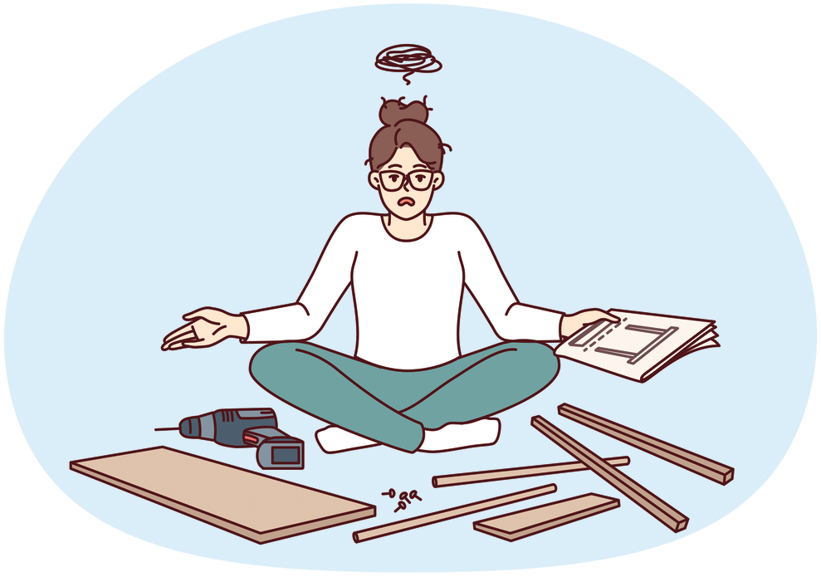

**Die Ballade vom Bücherregal**

Im Abholmarkt gibt’s neuerdings zum Supersonderpreis EMILIA,

das Top-Regal für Teenies, ganz in Weiß.

Wir schieben’s in den Wagen und fahren stolz nach Haus.

Dort packen wir EMILIA in hundert Teilen aus.

Und während sich mein Vater noch beim Möbelpuzzle quält,

bemerkt Mama: „Sieht aus, als ob das vierte Holzbein fehlt!“

„Für die Montage nehme man … Hey Papa, guck mal, hier:

… den Schraubenschlüssel ‚Ratzefix‘, Teil 18–6–04.“

Doch Papa knüllt den Zettel, stöhnt: „Das woll’n wir doch mal sehn!

Mit meinem Akkuschrauber steht das Ding im Handumdrehen!“

Dann wird gedübelt und gesägt und plötzlich macht es „Knacks!“

EMILIA bricht mittendurch, jetzt hilft nur Onkel Max.

Der weiß, wie man das repariert und kommt mit Tischlerleim.

Doch ohne Brille streicht er dann die falsche Seite ein.

Jetzt klebt ein Stück EMILIA an meinem Kleiderschrank.

So haben wir ein Bein gespart, dem Onkel Max sei Dank!

Doch Goethe und Grammatik hält EMILIA nicht aus.

Dann kracht das Teil zusammen wie ein schwaches Kartenhaus.

EMILIA zuliebe les’ ich keine Bücher mehr,

nur ab und zu ’nen Comic, alles andere ist zu schwer.

Krieg ich nun schlechte Noten oder einen blauen Brief,

dann sag ich: „Dafür kann ich nichts, denn mein Regal steht schief!“

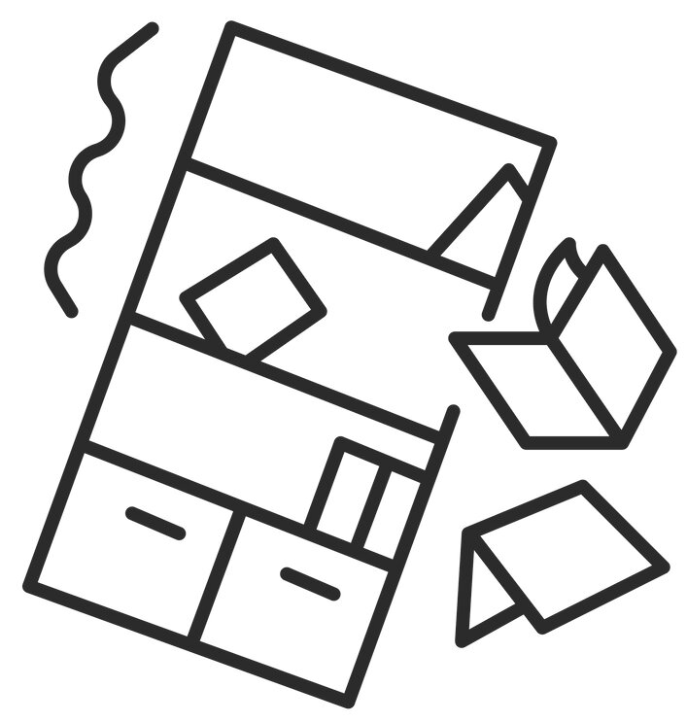

MEIN FACH Deutsch Sek I 04/2025

**Reklamation**

**D** Frau Kramer möchte das Regal mit dem fehlenden Bein reklamieren. Sie schildert ihren Fall im Möbelhaus und bittet um kostenlose Lieferung einer neuen EMILIA. Sprecht darüber, wie sich das Möbelhaus in diesem Fall verhalten wird, und gebt Frau Kramer am Telefon – Spielszene – einen Rat. Informationen dazu findet ihr auf den Webseiten der Möbelhäuser unter den Stichworten **„Rückgaben und Reklamationen“.**

Montageanleitung – Bilder – Zeichnungen – Symbole – Werkzeug – Übersicht – Teile – Reihenfolge – Schritte – Vorsichtsmaßnahmen – Warnung – Garantie

**A** Lest die „Ballade vom Bücherregal“! Erzählt, was beim Aufbau passiert und welche Fehler gemacht wurden.

**B** Schlüpft in die Rollen der beteiligten Personen – Kind, Vater, Mutter, Onkel Max – und spielt die Szene nach.

**C** Erklärt, was mit dem **„Zettel“** in der 2. Strophe gemeint ist. Beschreibt, was er enthält und wozu man ihn benötigt. Hinweise dazu findet ihr auf der nächsten Seite **(M14)**. Benutzt dazu diese Wörter:

Adobe Stock, Bildnummer #1036063117 © Nijat

Adobe Stock, Bildnummer #1339015775 © drawlab19



**M 14** Kartenhäuser und andere Bauwerke

Materialien

INFO IV

Die Montageanleitung (oder: Bauanleitung)

Wir sprechen von **Montage**, wenn wir etwas „**montieren**“, also einbauen oder zusammenbauen. Das können technische Geräte sein, Möbel in Bausätzen, deren Teile bereits vorgefertigt wurden, oder andere Gegenstände.

Die **Montageanleitung** (oder: Aufbauanleitung, Bastelanleitung) gibt es in schriftlicher Form auf Blättern oder in Heften, die den **Bausätzen** beigefügt sind. Im Internet könnt ihr unzählige **Video-Tutorials** (filmische Anleitungen, die etwas erklären) aufrufen. Auch sie beschreiben meistens den gesamten Vorgang vom Auspacken bis zum Aufstellen – oder Benutzen – eines Gegenstandes oder eines technischen Gerätes.

Dabei werden einzelne Arbeitsschritte in einer festgelegten Reihenfolge erklärt. Schriftliche Anleitungen enthalten zu den Texten auch **Abbildungen** – Fotos, Zeichnungen, Symbolbilder –, die die Arbeitsschritte zeigen.

Außerdem werden sämtliche Bauteile, die erforderlichen Werkzeuge und weitere Hilfsmittel erwähnt. Auch Tipps und Warnungen zu möglichen Risiken der Montage sind enthalten.

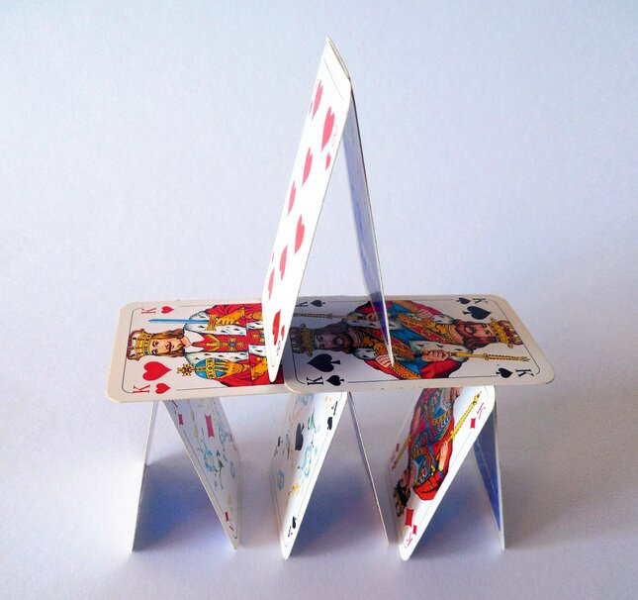

MEIN FACH Deutsch Sek I 04/2025

**B** Hier findet ihr ein hilfreiches Video: https://www.youtube.com/watch?v=qa4gFMlZLoA

**C** Gestaltet anschließend eine kurze **Anleitung**, in der ihr – ebenfalls mit Bild und Text – darstellt, wie man das Kartenhaus sehr schnell zum Einsturz bringt.

vier Paare,

vier Spitzen

nächste Etage

behutsam

Dach

liegende Karte

aufstellen

abstützen

übereinander schieben

umgedrehtes V

loslassen

Zahl der Karten

anlehnen

kurze

Kartenkante

Abstand

Reihe bilden

Kartenpaare

*© Pixabay.com; https://pixabay.com/de/photos/kartenhaus-karten-spielkarten-asse-769044/* succo

**Ein Kartenhaus**

**A** Baut Kartenhäuser, die stabiler sind als das Regal EMILIA. Schreibt anschließend **Anleitungen** zum Bau von Kartenhäusern mit zwei oder drei Etagen. Arbeitet mit Zeichnungen (Skizzen) und Text.

Benutzt einige dieser Begriffe als Starthilfen:

materialien

**M 15** Schloss Greifberg, erster Tag

Später stritten alle darüber, wer oder was den Täter zu so einer schändlichen Tat verleitet hatte: seine Abneigung gegen Alma oder seine Vorliebe für Papierflieger?

Als es passierte, hatte ich, Pauline Rinke, mit meiner Klasse den ersten Tag auf Schloss Greifberg an der Greife hinter mir. Angeblich ist der Bau mit den vielen Türmen, den Zinnen, dem Wassergraben und der Zugbrücke im Mittelalter oft von durchreisenden Feinden heimgesucht worden.

Dass die Greifberger ein paar hundert Jahre später von durchreisenden Sechstklässlern heimgesucht würden, wussten sie noch nicht, als unser Bus an jenem Morgen im Mai auf dem großen Schlosshof einparkte. Sonst hätten sie sich wohl auf der Stelle kampflos ergeben.

Immerhin waren wir unbewaffnet, bis auf die paar Handys, die unser adliger Klassenlehrer Waldemar von Berenbeck, genannt Bärchen, beim Einkassieren übersehen hatte. Die Idee mit der Viertagesfahrt war übrigens von ihm gekommen.

Gräfin Babette von Greifberg, eine junge Frau mit lila Punkfrisur, verteilte kurz nach der Begrüßung die Filzpantoffeln, auf denen wir durchs Schloss schlurften. Wir staunten über die Gemälde im großen Saal, wo Jeremy Krause die erste Gelbe Karte von der Punk-Gräfin kassierte, als er sein Kaugummi auf den alten Grafen, genauer gesagt, auf den rostigen Hintern seiner Ritterrüstung patschte.

Später stiegen wir die steile Treppe zum Turmzimmer hinauf, in dem es mittelalterliche Waffen zu besichtigen gab. Die Schlossherrin wies auf die Fledermäuse hin und erwähnte den hustenden Hugo, der hier seit ein paar hundert Jahren in Vollmondnächten auf der Burgmauer tanze. Alma zuckte neben mir zusammen, als hätte ihr der Greifberg-Hugo gerade in den Nacken gehustet.

Vor der schweren Holztür fragte Ole mit heiserer Stimme, wie man in das Turmzimmer gelange. „Wenn mich jemand aus eurer Klasse beim Schnick-Schnack-Schnuck besiegt“, so die Gräfin, „öffnet sich diese Tür wie von Geisterhand, ohne dass jemand sie berührt.“ Wieder packte Alma die Angst und Großmaul-Gero schnipste in die Luft: „Kein Problem, Frau Babette, ich mach das!“

„Ich muss dich allerdings warnen, mein Junge. Wir spielen hier auf dem Schloss die Greifberg-Version des Spieles …“

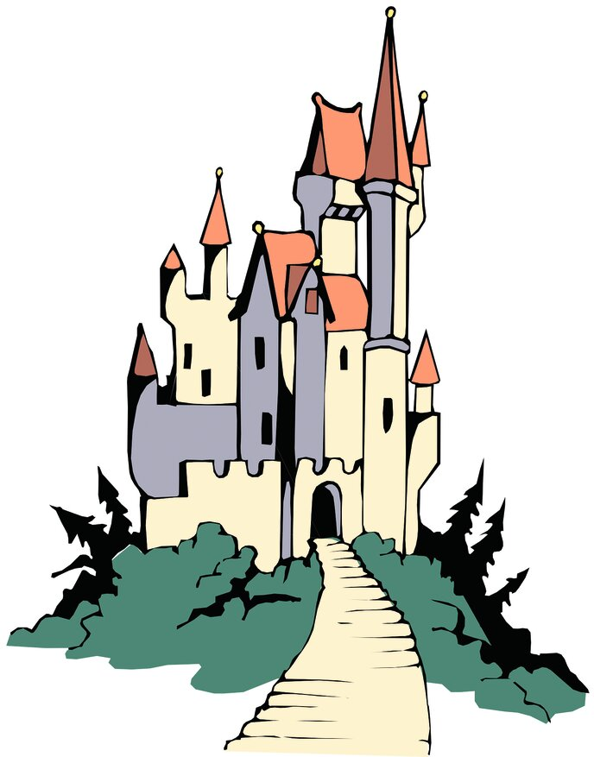

*© Pixabay.com; https://pixabay.com/de/vectors/schloss-k%C3%B6niglich-weg-t%C3%BCrme-48840/* Clker-Free-Vector-Images

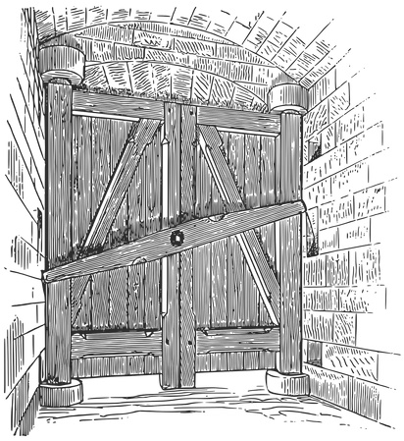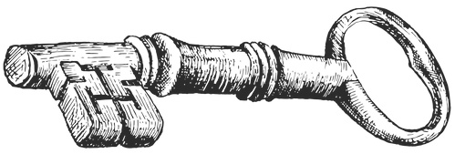

MEIN FACH Deutsch Sek I 04/2025

**A** Überlegt zunächst, welche Stärken und welche Schwächen der Schlüssel, die Tür und die Elster haben, sodass sie in den „Duellen“ gegeneinander gewinnen oder verlieren.

**B** Schreibt eine **Spielanleitung** mit den Spielregeln für die Greifberg-Version. Findet versteckte Hinweise auf der nächsten Seite und probiert das Spiel aus. Holt euch vielleicht Hilfe im Internet.

*© Pixabay.com; https://pixabay.com/de/vectors/zur%C3%BCck-vogel-suchen-elster-sicht-47322/* Clker-Free-Vector-Images

*© Pixabay.com; https://pixabay.com/de/vectors/tor-eingang-linie-kunst-ausfahrt-7402335/* GDJ

*© Pixabay.com; https://pixabay.com/de/vectors/schl%C3%BCssel-alt-antiquit%C3%A4t-metall-6153742/* StarGladeVintage

Man spielt sie nicht – wie üblich – mit Schere, Papier und Stein. Auf Schloss Greifberg wird **mit Schlüssel, Tür und Elster** gespielt. Dazu werden natürlich auch andere Handzeichen nötig …

Schnick-Schnack-Schnuck, die Greifberg-Version



*© Pixabay.com; https://pixabay.com/de/vectors/flederm%C3%A4use-schloss-teuflisch-2027875/*

OpenClipart-Vectors

**M 16** Schloss Greifberg, erste Nacht

Während Gero noch rätselte, knackten wir in der Mädchenclique die Spielregeln für die Greifberg-Version. Luise trat gegen die Punk-Gräfin an und gewann schließlich mit „Elster“ gegen „Schlüssel“, sodass sich die schwere Holztür knarrend öffnete. Unsere Klasse jubelte und wir schlurften neugierig in die Waffenkammer. Kasimir blieb draußen, durchsuchte die Wände vor der Tür nach einem versteckten Schalter, hustete und räusperte sich in der staubigen Luft des alten Gebäudes.

Im Turmzimmer führte uns Babette eine reich verzierte Armbrust mit einem vergoldeten Schaft vor, zeigte uns Streitäxte, Schwerter und mittelalterliche Feuerwaffen und verpasste Jeremy Krause die zweite Gelbe Karte, als der einen Morgenstern aus der Vitrine nahm, sich hinter Bärchen aufpflanzte und so tat, als hole er mit der schweren Eisenkugel zum Schlag gegen unseren Klassenlehrer aus.

Der Nachmittag verging mit Chillen im Freien. Wir lagen am Schlossgraben im Gras und trafen uns später zum Volleyball auf der Wiese. Eine Jungengruppe hatte sich in den Gästeraum verkrochen und knickte wie besessen Papierflieger. Kasimir, Murat und Amadeus, die „Paper-Pilots“, wie sich die drei Nerds nannten, falteten sich schon seit Wochen die Finger wund.

In der Schule hatten sie immer wieder neue Fluggeräte gebaut, hatten ihre Modelle getestet und getunt. Sie warfen die Flieger durch die Schulflure und starteten sie vom Dach der Sporthalle. Als der Jet von Kasimir Kampeter während einer Biostunde auf der Glatze von Herrn Wiese landete und Amadeus Lampe seinen dritten „Swimmy“ im Aquarium versenkte, wo die Papierleichen tagelang zwischen den trägen Axolotl1) dümpelten, erklärte unsere Chefin die Schule zur absoluten Flugverbotszone.

An jenem ersten Abend auf Schloss Greifberg verzogen wir uns nach der Chipsparty auf der Jungsbude schon früh auf die Zimmer. Ich träumte im Doppelstockbett von Morgensternen und adligen Punkladys mit diebischen Elstern auf ihren Schultern.

Um Mitternacht passierte es: Ein grauenvoller Angstschrei ließ uns auffahren. Ich sah, wie sich Alma gegen den Schrank drückte, am ganzen Leib zitterte und zum offenen Fenster zeigte: „Da draußen ist er, der hu-hu-hustende Hugo will mich holen!“

Wir tapsten zu ihr, nahmen sie in die Arme und hörten ihr zu. „Ich stand am Fenster und blickte in die Mondnacht. Plötzlich vernahm ich ein Husten auf der Burgmauer. Etwas schoss auf mich zu. Hier traf es mich, mitten auf der Stirn.“ „Zeig mal!“ Ich beugte mich über sie, entdeckte jedoch nur eine leicht gerötete Stelle.

„Es kam von da oben“, jammerte Alma und zeigte nach drüben auf die Mauer. „Erst dachte ich an eine Fledermaus oder an den Pfeil einer Armbrust …“ „Vergiss es“, flüsterte Luise und hob den Papierflieger auf, der vor Almas Füßen lag. „Das Ding hier ist dir an den Kopf geknallt.“ Als sie uns den Flieger hinhielt, kriegten wir große Augen, denn wir lasen die Aufschrift, die jemand gekrakelt und auf die Tragfläche geklebt hatte:

1. **Axolotl** – ein in Mexiko im Wasser lebender Lurch

Materialien



MEIN FACH Deutsch Sek I 04/2025

**A** Erzählt, was Pauline und ihre Klasse bisher auf Schloss Greifberg erlebt haben. Geht dabei auf die Ereignisse im Turmzimmer und in der ersten Nacht ein.

**B** Spielt zwei Befragungen: Alma stellt sich den Fragen eurer Klasse. Die „Paper-Pilots“ geben euch Auskunft über ihr Hobby.

Alma schniefte plötzlich wieder los: „Er war es, der Hustehugo, ganz bestimmt. Heute ist Vollmond und ich stehe auf seiner Beuteliste!“

Grüße von Hugo, Alma Angsthase

**M 17** Ein Fall für SoKo-Papierflieger

materialien

„Die Sache mit dem Flieger bleibt unter uns, verstanden!“ Luise ermahnte alle zu strenger Geheimhaltung. Alma zog sich mit Kopfschmerzen und Kühlpack auf unser Zimmer zurück, während wir noch in der Nacht die „SoKo-Papierflieger“ bildeten. Später kam Ole dazu, und zusammen mit Pia und Luise nahm ich die Ermittlungen auf und fotografierte erst einmal das Tatwerkzeug:



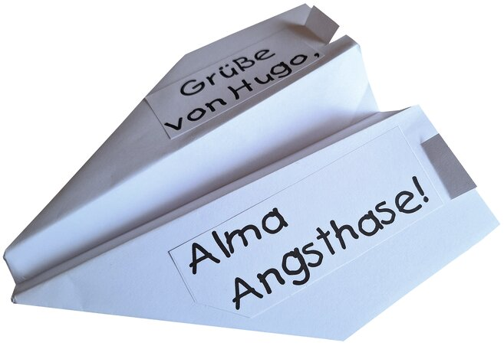

MEIN FACH Deutsch Sek I 04/2025

**B** Vergleicht die Modelle der Paper-Pilots mit dem oben abgebildeten Tatwerkzeug. Findet heraus, wer es gebaut haben könnte. Begründet eure Meinung mit Hinweisen auf die Konstruktion.

**C** Sucht im Internet nach **Bauanleitungen für Papierflieger**. Findet heraus, welche Bedeutung Höhenruder haben und wie das Tatwerkzeug gefaltet wurde.

* Hier findet ihr eine Bauanleitung für das „Tatwerkzeug“:

https://kreativraum24.de/papierflieger-basteln/der-langstreckenflieger

* Hier gibt es Tipps fürs Tuning:

https://mini-square.de/beitrag/detail/papierflieger-challenge-zwischen-himmel-und-erde

**D** Schreibt Fortsetzungen, in denen die SoKo den Fall aufklärt. Ihr könnt der Handlung aber auch einen **„Twist“** (eine unerwartete Wendung) geben: Vielleicht muss jemand einen großen Irrtum zugeben, vielleicht wird aus einem Opfer eine Täterin oder ein Täter, weil sich alles ganz anders zugetragen hat.

**Kasimir Kampeter:** Bei dem Jungen mit den zwei linken Händen muss es schnell gehen. Wenn ein Modell misslingt, knickt er sein Papier ein zweites Mal, sodass zerknitterte Faltenflieger entstehen, die ihre Ziele jedoch durchaus präzise ansteuern.

**Murat Yilmaz:** Er baut schnelle, zielgenau fliegende Gleiter für kurze Distanzen, denen er mit der Schere den letzten Schliff an den Seiten der Tragflächen verpasst. Außerdem nimmt er schmale Klebestreifen, die seine Tragflächen über dem Rumpf zusammenhalten.

**Amadeus Lampe:** Der Flugzeugbauer verpasst seinen Tragflächen ein Feintuning mit Höhenrudern, damit sein Flieger die Nase oben behält, wenn der Gegenwind das Cockpit nach unten drückt. Umgekehrt vermeidet er auch ein Pumpen und bewältigt Langstrecken.

**A** Die SoKo durchsucht die „Baustellen“ der Paper-Pilots im Gästeraum und findet heraus, dass Amadeus, Murat und Kasimir ganz verschiedene Modelle nach unterschiedlichen Bauplänen anfertigen. Markiert die Besonderheiten und auffälligen Merkmale der drei Flieger in diesen Texten:

Uns war klar, dass kein Geist den Papierflieger gefaltet hatte. „Sieht so aus, als ob ein Paper-Pilot das Teil von der Burgmauer drüben gestartet hat.“ „Die ist zu weit entfernt für so einen Kunstflug“, widersprach Pia, „immerhin hat das Teil die arme Alma mitten auf der Stirn getroffen.“ Ich wusste jetzt: „Die Konstruktion des Fliegers ist der Schlüssel zu diesem Fall …“

© Hans-Peter Tiemann

© Pixabay.com; https://pixabay.com/de/vectors/papierflieger-sterne-papier-6022826/ (ptrckfc_)

© Hans-Peter Tiemann

Der Unterrichtsverlauf beschreibt eine zwölfstündige Beschäftigung mit dem Thema im Deutschunterricht. Chronologisches Arbeiten ist nicht geboten, die Beschränkung auf Teilbereiche ist ebenfalls möglich.

Die folgenden Seiten gehen nicht auf solche Aufgabenstellungen ein, deren Lösungen evident sind. Auf Kommentare zur Gestaltung freier Texte – Erzählungen, Berichte – und zum szenischen Spiel wird hier verzichtet.

Wegbeschreibungen

**M 1** Neuberechnung der Route

**!**Der Reihenauftakt stellt ein außergewöhnliches Navigationsgerät vor, dessen Ansagen so engagiert und temperamentvoll vorgelesen werden sollten, wie es der Text mit vielen persönlichen Ansprachen, Ermahnungen und spontanen Bemerkungen nahelegt.

**A** Lest die Routenführung des „**Komm-Komm 99**“ vor und beschreibt, was daran außergewöhnlich ist.

Es klingt wie ein „Live-Dialog“ mit schweigenden Adressaten, auf die eine Navi-Stimme so einredet, als beobachte sie den Straßenverkehr in Echtzeit. Man gewinnt den Eindruck, hier spreche eine Person auf dem Beifahrersitz, die mit dem Geschehen draußen vertraut ist.

**B** Findet die unten genannten Textstellen, markiert sie und erläutert, warum sie nicht in eine ernsthafte Navi-Ansage gehören:

Diese Textstellen können genannt werden:

1) Z. 10 2) Z. 4 3) Z. 6–8 sowie 13–16 4) Z. 1

Die Routenführung im Navigationsgerät sollte sich auf die sachliche und präzise Beschreibung der Fahrtroute beschränken.

**M 2** Wo geht es zur …

**!**Die Wegbeschreibungen bieten sich für Partner- und/oder Kleingruppenarbeit an. Die Informationen – **Info I** – sollten zuvor gelesen und an Beispielen erläutert werden.

**B** Verfasst **eine schriftliche Wegbeschreibung** zu 1–6. Achtet darauf, dass sie die hier genannten Merkmale (a–f) enthält:

Nicht alle der hier in komprimierter Form gelisteten Kriterien müssen enthalten sein. Das Präsens als Tempusform (a) sollte ebenso beachtet werden wie die korrekten Anreden (b) und entsprechende Imperative (c).

**M 3** Besuch im Zoo

**A** Lest beide Auskünfte. Beurteilt sie und findet heraus, welche Stärken und welche Schwächen diese Wegbeschreibungen enthalten. Markiert solche Textstellen in verschiedenen Farben.

Der ältere Herr schweift oft ab, kommentiert und spricht von Tieren, nach denen nicht gefragt wurde. Schließlich kann er den Weg nicht genau genug beschreiben. Die Tierpflegerin dagegen informiert die Kinder präzise.

**M 4** Marie-Luises Zickzack-Tour

**!**Ein Mädchen erlebt die Suche nach dem Ort einer Geburtstagsparty als abenteuerliche Überraschungstour: Wie von Zauberhand werden ihr die Informationen zugespielt, sodass sie ihr Ziel ganz ohne Wegbeschreibung erreicht. Dies alles wird in balladesker Form präsentiert und gibt den Adressaten mit den Arbeitsaufträgen viele Möglichkeiten, das Geschehen nachzuspielen, zu kommentieren und um eigene Ideen zu ergänzen.

Das Gedicht sollte von wechselnden Sprecherinnen und Sprechern „lebendig“ vorgetragen werden, wobei auch szenisch – hier: pantomimisch – agiert werden kann.

**M 5** Auf der Suche nach Glücksland

**!**Hier werden Wege als Lebenswege und Entscheidungsprozesse metaphorisch verstanden. Die Situationen werden in den Sprechblasen sehr knapp vorgestellt, sodass sich Nachfragen und weitere Auskünfte von den Betroffenen anbieten.

Die „Wegbeschreibungen“ i.S. von Ratschlägen dürften ebenfalls nur skizzenhaft sein. Sie sollten jedoch ein Grundverständnis der geschilderten Situationen enthalten und emphatische Stellungnahmen dazu spüren lassen.

**M 6** Schätze finden

**!**Der Negation einer Wegbeschreibung folgt eine Darstellung, die vom Ziel zum Start „in Gegenrichtung“ gestaltet wurde. Beide Texte parodieren das Genre auf unterhaltsame Weise.

**A** Werden Schatzsuchende mit diesem Text eher „abgewimmelt“ oder angelockt? Tauscht eure Meinungen dazu aus.

Die Beschreibung dürfte für „Schatzsuchende“ verlockend sein.

**B** Wie kommt es, dass man dieser Darstellung folgt und irgendwann genau an dem Ort landen wird, den man nicht ansteuern und erreichen soll? Findet Erklärungen und nennt die Mittel, mit denen im Text gearbeitet wird.

Hier liegt ein attraktiver Subtext vor: So sind die gehäuften Warnungen, Beteuerungen und Negationen in „Hier sucht ihr vergeblich!“ nur ein Abwehrmanöver, um Neugierige vom „Schatz“ fernzuhalten.

**D** Lest diese Wegbeschreibung. Erklärt, was daran ungewöhnlich ist, und „übersetzt“ die Überschrift. Entscheidet, ob sie zum Text passt.

Die Überschrift lautet „Schatzsuche rückwärts“. Sie passt zum Text, da die Wegbeschreibung am Ziel beginnt und zum Ausgangspunkt führt.

Gebrauchsanweisungen

**M 7** Bildstörung

**!**Dieses Gerät stellt für die Benutzer eine große Herausforderung dar: Der „Kampf mit dem Fernseher“ wird satirisch überhöht dargestellt. So entstehen skurrile Szenen mit komischen Elementen, die der Lerngruppe gefallen dürften.

**B** Im letzten Satz sagt Marlene, dass man den Fernseher „**absolut im Griff**“ habe. Tauscht eure Meinungen dazu aus und erklärt mit Hinweisen auf den Text, wer hier wen „im Griff“ hat.

Es ist offensichtlich umgekehrt, der Apparat hat die Familie „im Griff“, da sehr umständliche Tätigkeiten notwendig werden, um das TV-Bild stabil zu halten.

**M 8** Eigenwillige Apparate

**!**Zunächst sollte Info II gelesen und die Gestaltung von Gebrauchsanweisungen erarbeitet werden.

**A** Schreibt eine Gebrauchsanweisung für Kramers eigenwilliges Fernsehgerät hier auf. Wenn man sie befolgt, sollte das Gerät flimmerfreien Fernsehgenuss bieten. Daneben liegen übrigens ein Laptop für die Internetrecherche, Ölkännchen, Bügeleisen und Strickzeug auf dem Tisch. Selbstverständlich kann Familie Hoppe beim Fernsehen die Rollen von Frau Kramer, Herrn Kramer, Oma und Opa Kramer sowie Marlene übernehmen.

Hier sollten die Schüler/-innen bspw. dabei unterstützt werden, die Abfolge der Informationen festzulegen und die Tätigkeiten zu bezeichnen, die im Umgang mit dem Gerät notwendig werden.

**M 9** Der perfekte Elfmeter

**!**Selbstverständlich gibt es zahlreiche Varianten, wenn es darum geht, einen Elfmeter zu „verwandeln“. Ein attraktiver Stundenbeginn ist die Präsentation von Elfmeterszenen aus den Medienangeboten.

**A** Schreibt „Gebrauchsanweisungen“ (besser: **Tipps**) für den perfekten Elfmeter. Benutzt dabei die elf Aussagen in den Fußbällen. Wenn ihr sie in der richtigen Reihenfolge zusammenstellt, ergibt sich ein **Lösungswort**, das alle Elfmeterschützen gerne hören.

Das Lösungswort lautet: SIEGTREFFER

**M 10** Tipps geben

**!**Die Rede ist von den „Alltagsvarianten“ der strikten Gebrauchsanweisung: von Tipps, Ratschlägen und Empfehlungen, die im Umfang überschaubar, zunächst mündlich, dann aber auch schriftlich formuliert werden können, wie die folgenden Beispiele zeigen.

**A** Die **Bilderfolge** verrät euch bereits, was man tun sollte, wenn sich eine Fliege ins Zimmer verirrt: Schreibt dazu einen passenden Text, der Leserinnen und Lesern sagt, wie man mit Stubenfliegen umgehen sollte. Begründet eure Ratschläge mit Hinweisen auf die fünf Abbildungen.

Die Fliege im Zimmer sollte nicht mit der Fliegenklatsche getötet werden. Das Glas wird langsam hinabgesenkt, dann über die Fliege gestülpt und mit dem Deckel verschlossen. Nun wird das Fliegenglas aus dem offenen Fenster gehalten und der Deckel entfernt, sodass die Fliege nach draußen entkommen kann.

**B** Hier genügt tatsächlich ein einziges Wort – ein Verb – mit einem Ausrufezeichen dahinter. Notiert es auf der Linie, sodass wir es als Imperativ – Aufforderung – verstehen können.

Vorschläge: Bewundern! – Bestaunen! – Schweigen! – Genießen! Die Vorschläge können auch pantomimisch vorgestellt und jeweils von der Klasse erraten werden.

**M 11** Risiken und Nebenwirkungen

**!**Die 10- bis 12-Jährigen sollten lernen, mit Arzneimitteln kompetent und verantwortungsvoll umzugehen. Der richtige Umgang mit den Informationen der Packungsbeilagen ist dabei sehr wichtig.

**A** Sprecht darüber, wo ihr diesen **Warnhinweis** schon einmal gehört habt und was er bedeutet.

Dieser Hinweis ist bei der TV- und Printwerbung für rezeptfreie Medikamente verpflichtend.

**B** Findet heraus:

* was mit den „**Risiken**“ und „**Nebenwirkungen**“ gemeint sein könnte.
* Warum der Satz bei der TV-Werbung so schnell gesprochen wird.
* Warum die Ansage erst am Schluss der Werbespots zum Text vor grauem Hintergrund erklingt.

Arzneimittel können außer den gewünschten auch unerwünschte Wirkungen haben. Die Angaben auf dem Beipackzettel informieren darüber. Der Satz wird in der Werbung so schnell gesprochen, weil die Anbieter der Medikamente für die beanspruchte Werbezeit bezahlen müssen. Der eigentliche Werbespot darf nicht vom Inhalt des Warnhinweises ablenken. Dieser muss außerdem deutlich lesbar und damit für Hörgeschädigte verständlich sein. Informationen dazu können hier aufgesucht werden:

*https://www.pharmadeutschland.de/unsere-themen/selbstmedikation/fragen-sie-ihre-aerztin-ihren-arzt-oder-in-ihrer-apotheke/*

**D** Vor ein paar Jahren sagte man noch: „**Zu Risiken und Nebenwirkungen lesen Sie die Packungsbeilage und fragen Sie Ihren Arzt oder Apotheker**“. Vergleicht diese alte Version mit der neuen Formulierung. Beschreibt, was geändert wurde und findet mögliche Gründe für diese Änderungen.

Im Vergleich fällt auf, dass nun gegendert wird, indem man eine geschlechtergerechte Formulierung wählt. Die Änderung wurde 2023 vollzogen, u.a. mit Blick auf den hohen Anteil von Medizinerinnen. Näheres dazu erklärt dieser Artikel:

*https://www.spiegel.de/gesundheit/zu-risiken-und-nebenwirkungen-fragen-sie-ihre-aerztin-arzneimittelgesetz-und-werbespots-sollen-angepasst-werden-a-f037edea-81e2-4337-a4f3-f43235417f06*

**F** Klärt, warum man die Packungsbeilage auch als „**Gebrauchsanweisung für den Umgang mit Medikamenten**“ bezeichnen kann.

Die dort enthaltenen Anwendungshinweise, die Informationen zur Dosierung und zur Häufigkeit der Einnahme, können als Gebrauchsanweisung für den Umgang mit dem Arzneimittel gelesen werden.

**M 12** In der Literatur-Apotheke

**!**Die Rede von den Risiken und Nebenwirkungen, von Dosierung und Anwendung wird auf dieser Seite zur Metapher für den Umgang mit Literatur. Damit entstehen reizvolle neue Perspektiven, wenn es darum geht, Lyrik und Prosa als „Gebrauchstexte“ wahrzunehmen.

**A** Lest Pias Beipackzettel und markiert die Informationen, die euch aus dem Deutschunterricht bekannt sind, wenn es um Gedichte geht.

Dazu gehören die Fachbegriffe Vers, Strophe, Haufenreim. Dazu kommen Anmerkungen zur Rezeption wie „auswendig sprechen“, Stimmungswandel erfassen.

**B** Nennt andere Hinweise, die man bei der Gedichtanalyse normalerweise nicht findet. Beurteilt, ob sie nur unterhaltsam oder auch anregend und hilfreich sind, wenn es darum geht, ein Gedicht zu verstehen.

Gemeint sind Hinweise auf Befindlichkeiten – „stinksauer sein“ – , bei denen die Lektüre helfen kann. Zudem werden besondere Wirkweisen versprochen, etwa die „Wiederbelebung der Tierliebe“. Der sperrige Haufenreim wird wie ein schwerverträgliches Nahrungsmittel betrachtet.

Bauanleitungen

**M 13** Besuch im Möbelhaus

Das Gedicht verdeutlicht, wie wichtig es ist, eine Montageanleitung zu lesen, wenn man mit der Arbeit beginnt. Die Schüler/-innen sollten solche Dokumente mitbringen und lesen.

**A** Lest die „Ballade vom Bücherregal“. Erzählt, was beim Aufbau passiert und welche Fehler gemacht wurden.

Amelies Vater beginnt sofort mit dem Aufbau. Er kontrolliert die mitgelieferten Teile nicht. Außerdem ignoriert er die Bauanleitung – Montageanleitung –, indem er den Zettel knüllt, der ihm einen beiliegenden Schraubendreher empfiehlt. Stattdessen benutzt er einen Akkuschrauber, sodass EMILIA durchbricht. Auch Onkel Max begeht einen Fehler. Das Regal wird schließlich an den Schrank geklebt und ist kaum noch tragfähig. Emilia kann dort statt der Bücher nur noch leichte Comics lagern.

**C** Erklärt, was mit dem **„Zettel“** in der 2. Strophe gemeint ist. Beschreibt, was er enthält und wozu man ihn benötigt. Hinweise dazu findet ihr auf der nächsten Seite (**M14**). Benutzt dazu diese Wörter:

Es handelt sich um eine Montageanleitung, in der mit Abbildungen, Symbolen und Text beschrieben wird, wie ein Aufbau erfolgt. Eine Übersicht zu den beiliegenden Teilen und Hinweise zum benötigten Werkzeug sind ebenso enthalten wie die Darstellung von Vorsichtsmaßnahmen, die Warnung vor unsachgemäßem Gebrauch und Informationen zur Garantie.

**M 14** Kartenhäuser und andere Bauwerke

**!**Komplexe Montageanleitungen der Schüler/-innen werden schnell unübersichtlich und funktionieren nur, wenn die entsprechenden Bauteile verfügbar sind und das Produkt tatsächlich erstellt wird. Das Kartenhaus ist als kleiner Ersatz durchaus anspruchsvoll und kann mit Partnern aufgebaut und in den einzelnen „Bauabschnitten“ beschrieben werden.

Vom Spielen, Fliegen und Träumen

**M 15** Schloss Greifberg, erster Tag

Das Thema „Bauanleitung“ wird hier in einem narrativen Kontext präsentiert, der die Lerngruppe mitraten und miterleben lässt. Im ersten Teil wird ein bekanntes Spiel in einer reizvollen Variante vorgestellt.

**A** Überlegt zunächst, welche Stärken und welche Schwächen der Schlüssel, die Tür und die Elster haben, sodass sie in den „Duellen“ gegeneinander gewinnen oder verlieren.

Ein Vorschlag: **Elster** gewinnt gegen Schlüssel, da sie mit ihm davonfliegen kann. **Elster** verliert gegen Tür, hinter der sie eingesperrt wird. **Schlüssel** gewinnt gegen Tür, denn er kann sie abschließen. **Schlüssel** unterliegt Elster. **Tür** gewinnt gegen Elster und verliert gegen Schlüssel.

**B** *Schreibt eine* ***Spielanleitung*** *mit den Spielregeln für die Greifberg-Version. Findet versteckte Hinweise auf der nächsten Seite und probiert das Spiel aus. Holt euch vielleicht Hilfe im Internet: https://de.wikipedia.org/wiki/Schere,_Stein,_Papier*

Zwei Hinweise können in der Erzählung gefunden werden: Luise gewinnt gegen die Gräfin mit Elster gegen Schlüssel (S. 20 (**M16**), Z. 3–4.). In Paulines Traum wird eine „diebische Elster“ (S. 20 (**M16**), Z. 37–39.) erwähnt.

**M 16** Schloss Greifberg, erste Nacht

**!**Höhepunkte der Erzählung sind der Rückblick auf das Verhalten der Paper-Pilots im Schloss und in der Schule sowie die nächtliche Attacke auf Alma. Im Gespräch über die Ereignisse sollten Almas Reaktionen, ihre Befindlichkeit und ihr Umgang mit dem „Angriff“ im Mittelpunkt stehen.

**B** Spielt zwei Befragungen: Alma stellt sich den Fragen eurer Klasse. Die „Paper-Pilots“ geben euch Auskunft über ihr Hobby.

Zunächst sollte die Erzählung noch einmal gelesen werden. Anschließend werden Stichworte für die Befragungen notiert.

**M 17** Ein Fall für die SoKo-Papierflieger

**!**Die Ermittlungen beginnen mit einer genauen Betrachtung des Tatwerkzeugs. Die Details der Konstruktion sollten beachtet und aufgelistet werden. Schließlich können alle den Flieger mithilfe der Bauanleitung nachbauen: *https://kreativraum24.de/papierflieger-basteln/der-langstreckenflieger*

Man beachte dabei jedoch, dass die Täterin oder der Täter dem Modell noch etwas hinzugefügt hat.

**A** Die SoKo durchsucht die „Baustellen“ der Paper-Pilots im Gästeraum und findet heraus, dass Amadeus, Murat und Kasimir ganz verschiedene Modelle nach unterschiedlichen Bauplänen anfertigen. Markiert die Besonderheiten und auffälligen Merkmale der drei Flieger in diesen Texten:

Amadeus baut Flieger mit Höhenrudern. Sie sind für Langstreckenflüge geeignet. Murat arbeitet mit der Schere an den Seiten der Tragflächen und benutzt Klebestreifen. Kasimir nutzt zerknittertes Papier.

**B** Vergleicht die Modelle der Paper-Pilots mit dem oben abgebildeten Tatwerkzeug. Findet heraus, wer es gebaut haben könnte. Begründet eure Meinung mit Hinweisen auf die Konstruktion.

Es sieht alles danach aus, als ob Amadeus das Modell gebaut hat. Darauf deuten die Höhenruder hin.

**D** Schreibt Fortsetzungen, in denen die SoKo den Fall aufklärt. Ihr könnt der Handlung aber auch einen „**Twist“** (eine unerwartete Wendung) geben: Vielleicht muss jemand einen großen Irrtum zugeben oder es wird aus einem Opfer eine Täterin oder ein Täter, weil sich alles ganz anders zugetragen hat.

Es mag sein, dass der Täter den Papierflieger eines anderen Jungen benutzt hat, um sich nicht zu verraten. Ein Verdacht fällt auf Kasimir, da er vor der Waffenkammer bereits Erkältungssymptome oder allergischen Husten zeigte (**M16**, Z. 7–9). Alma hört später jemanden auf der Burgmauer husten (**M16**, Z. 47–48). Die Fortsetzung bekommt einen besonderen Twist, wenn Alma selbst als Täterin entlarvt würde. Vielleicht wollte sie nur einmal im Mittelpunkt stehen …

**M 18** Albrecht Ludwig Berblinger, Der Schneider von Ulm (Folie I)

Zahlreiche Dokumente erzählen auf diesen Seiten vom Leben des A. L. Berblinger:

1) *https://www.ulm.de/tourismus/stadtgeschichte/pers%C3%B6nlichkeiten/der-schneider-von-ulm*

2 *https://www.ardmediathek.de/video/swr-retro-abendschau/der-schneider-von-ulm/swr/Y3JpZDovL3N3ci5kZS9hZXgvbzExOTQ0ODI*

**B** Dieses Bild ist eine **Karikatur**. So nennt man Abbildungen, auf denen die Schwächen von Menschen übertrieben deutlich dargestellt und lächerlich gemacht werden. Erklärt mit Blick auf den Schneider, sein Fluggerät und das Publikum, was gemeint ist.

Der Schneider blickt vom viel zu kleinen Podest ängstlich in die Ferne. Die übergroße Schere lässt ihn als zartes „Schneiderlein“ erscheinen. Eine Flasche zu seinen Füßen enthält vielleicht Alkohol, mit dem er sich „Mut“ angetrunken hat. Die Flügel sehen aus wie Blätter, sind viel zu klein und zu einfach gebaut, um ihn zu tragen. Ein Wachmann in Uniform blickt skeptisch zu ihm hoch, die Bürger drängeln sich zusammen. Der Junge und die Ziege im Vordergrund erinnern zusammen mit dem Schneider an das Märchen „Tischlein deck dich“.

**M 19** Gustav Mesmer, Der Ikarus vom Lautertal (Folie II)

**!**Von einer bemerkenswerten Biografie erzählen diese Dokumente. Sie alle vermitteln das sympathische Bild eines zufriedenen Menschen, der sich von seinen Ideen und Konstruktionen spielerisch leicht in die Luft heben lässt, wenngleich seine Flugräder nie die Bodenhaftung verloren.

**A** Informiert euch über Gustav Mesmer auf diesen Seiten im Internet:

1) *https://gustavmesmer.de/* 2) *https://gustavmesmer.de/biografie/*

3) *https://www.facebook.com/watch/?v=771399274034757*

4) *https://gustavmesmer.de/kategorien/bilder/*

**B** Beschreibt das auf der Zeichnung Mesmers abgebildete Fluggerät und den Fahrradflieger, den er auf dem Foto präsentiert.

Die Zeichnung: Vorn an der Fahrradgabel sind zwei Tragflächen angebracht, deren Steuerung sich unter dem Lenker befindet. Das Höhen- und Seitenruder besteht aus einer Querstange, die hinter dem Sattel angebracht ist und an der übergroße Blätter hängen. Ein Motorantrieb befindet sich auf dem Gepäckträger. / Das Foto: Mesmer steht an einem Damenfahrrad. Vor der Gabel wurde eine Halterung aus Holzstangen angebracht, die an ihren Enden kuppelförmige Gerüste tragen, die mit Kunststoff bespannt sind.

**C** Sprecht über diese Aussage: Gustav Mesmer konnte mit jedem seiner Apparate zu jeder Zeit in die Luft abheben.

Er fühlte sich glücklich und genoss das Gefühl, wenn er den Hang auf seinem Flugfahrrad hinunterfuhr. In Fantasien und Vorstellungen konnte er dabei „abheben“.

**D** Zeichnet **Fahrradflieger**, die an die Flugapparate des **Ikarus vom Lautertal** erinnern. Hier gilt: je ungewöhnlicher, desto besser.

Hier müssen keine kompletten Bauanleitungen entstehen. Es genügen Hinweise auf einzelne Bauteile, auf ihr Material und ihre Funktion.

**3**

UNTERRICHTSVERLAUF

MEIN FACH Deutsch Sek I 04/2025

UNTERRICHTSVERLAUF

MEIN FACH Deutsch Sek I 04/2025

UNTERRICHTSVERLAUF

MEIN FACH Deutsch Sek I 04/2025

UNTERRICHTSVERLAUF

MEIN FACH Deutsch Sek I 04/2025

UNTERRICHTSVERLAUF

MEIN FACH Deutsch Sek I 04/2025

UNTERRICHTSVERLAUF

MEIN FACH Deutsch Sek I 04/2025

UNTERRICHTSVERLAUF

MEIN FACH Deutsch Sek I 04/2025